CO-OP 실감형 콘텐츠 캡스톤

-김성민

-이원기

-정민기

-최성률(20150283)

주제 : 수능 시뮬레이션

* 배경 : 교실(중학교, 고등학교)

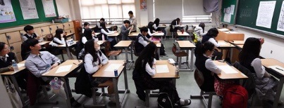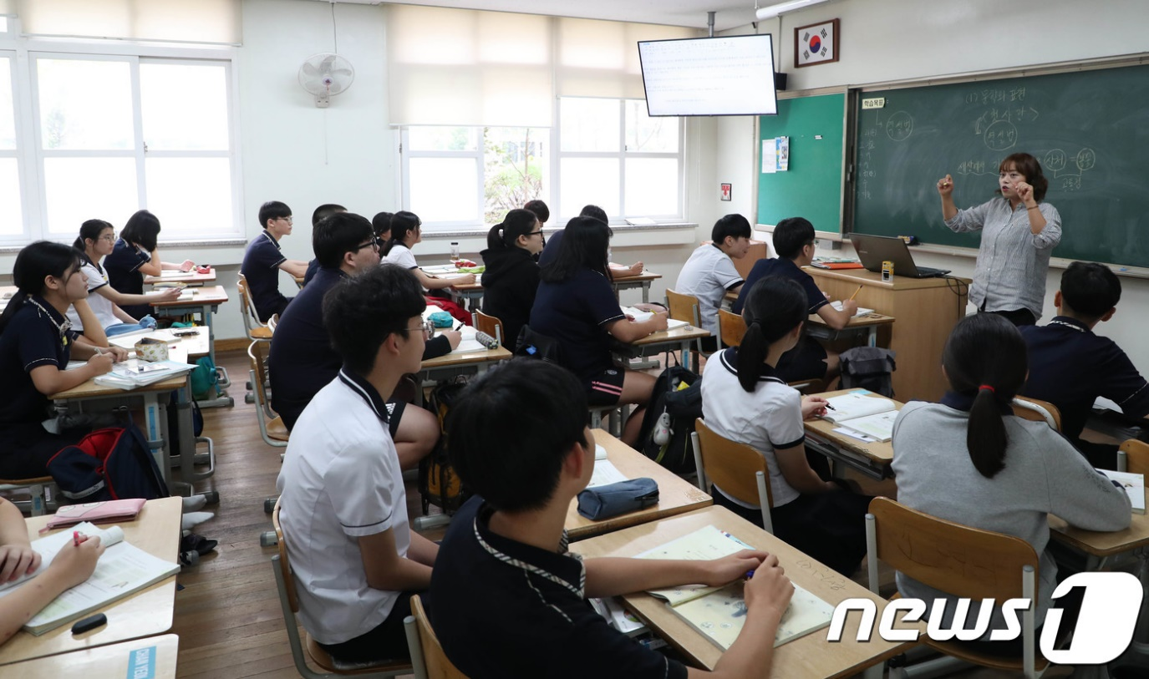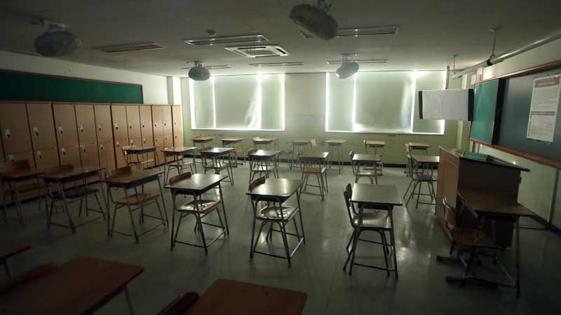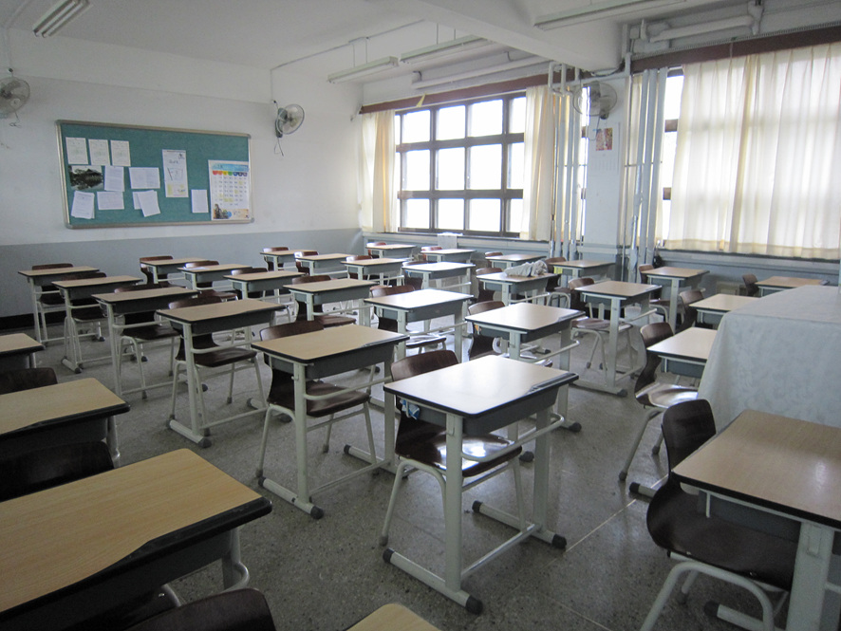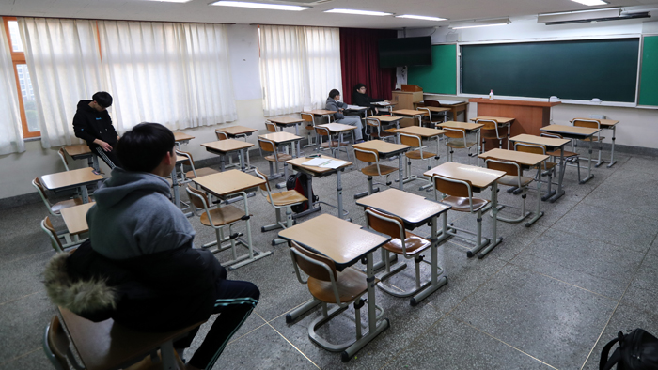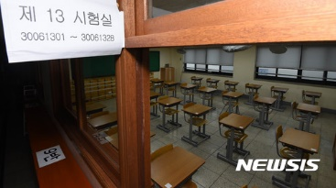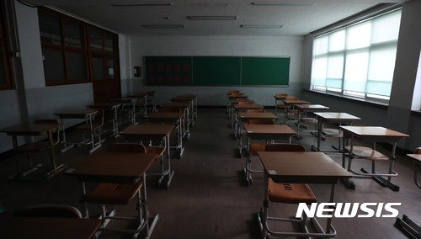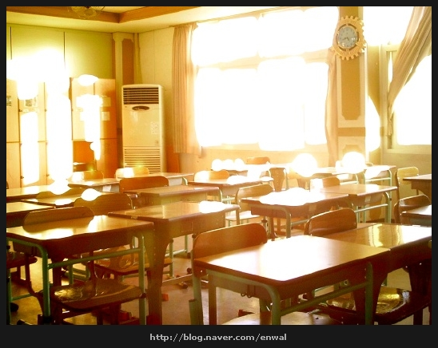

* 시나리오 :

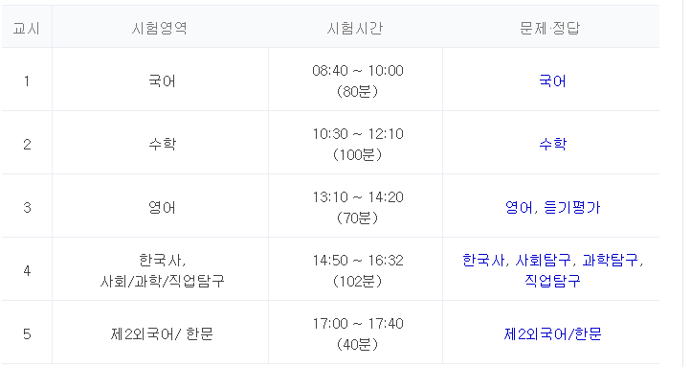

작업

* 중학교, 고등학교 배경 모델링

벽, 바닥 모델링 및 텍스처

책상, 의자, 교탁, 모니터, 칠판, 청소함, OMR카드, 시험지, 가방, 필통 등등

* 사람 모델링

학생 : 주인공 1명(거울이 있으면), 남학생1명, 여학생1명

선생님 : 4명

* VR

프로그램 및 환경설정 확인

* 사운드 맵핑(2)

샤프 찰칵하는 소리

샤프로 글 쓰는 소리

지우개 떨어지는 소리(?)

걷는 발소리(?)

종이 팔락거리는 소리

쩝쩝거리는 소리(?)

책상 덜컹거리는 소리(?)

영어 듣기 평가

* Animation(3ds max??)

Unity TimeLine Control(CinemaChine)

참고 자료

* 연구실 안전 체험 VR

<https://www.youtube.com/watch?v=xOnY-ef-1QY>

* Git 쓰는 법

<https://wayhome25.github.io/git/2017/07/08/git-first-pull-request-story/>

<https://backlog.com/git-tutorial/kr/stepup/stepup2_6.html>